|  |  |
| --- | --- |
| **Terminale baccalauréat professionnel**  **SN** | **Économie – Gestion**  **DOSSIER 1** |
| **Question : En quoi la relation de travail est-elle modifiée par le développement du numérique ?**   * Repérer les conséquences du développement du numérique sur la relation de travail et la flexibilité. * Analyser les évolutions récentes du salariat et des indépendants. * Identifier les enjeux et les risques professionnels de l’usage d’e-communication. | |

**Contexte professionnel**

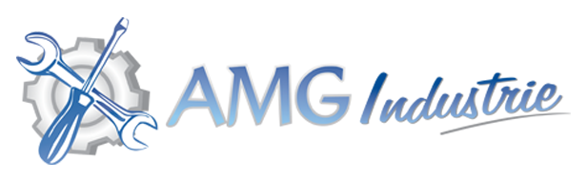

Vous effectuez une période de formation au sein de l’entreprise **AMG INDUSTRIE**, entreprise spécialisée dans le montage, la logistique et la maintenance de machines et des appareils industriels. L’entreprise est basée à LOUVIE-JUZON (64260).

Vous êtes affecté(e) au sein du service Technique Conception et Développement, sous la responsabilité de Monsieur Pierre-Yves CHARLUTEAU, directeur du service.

**AMG INDUSTRIE** est une entreprise à la pointe de la technologie et place le numérique au centre de son activité :

* Dans ses équipements productifs (robots, cobots, intelligence artificielle…)
* Dans son organisation du travail (télétravail, recours à des ingénieurs freelance, projets).

Avec l’aide de votre responsable, vous décidez de mener une étude sur l’impact du numérique sur les relations de travail. Votre responsable a rassemblé un ensemble documentaire et vous questionne.

**PARTIE 1 – Les conséquences du développement du numérique sur la relation de travail et la flexibilité**

**DOCUMENTS 1 ET 2**

1. Proposez une définition de l’industrie 4.0.
2. Dans le cadre de l’activité de l’entreprise (**DOCUMENT 2**), retrouvez deux avantages procurés par l’industrie 4.0 :

* Dans l’amélioration de sa production  :
* Dans la gestion des ressources humaines :

**DOCUMENTS 3 ET 4**

1. Identifiez les acteurs qui sont concernés par le numérique dans le document.
2. Recensez en les surlignant, les bénéfices du numérique sur les modalités de travail.

**PARTIE 2 – L’encadrement des usages numériques : le droit à la déconnexion**

**DOCUMENTS 5 ET 6**

1. Identifiez la problématique soulevée dans le **DOCUMENT 5**.
2. Expliquez le principe du droit à la déconnexion et précisez les objectifs de cette loi.
3. Proposez deux solutions que l’entreprise pourrait mettre en place dans le cadre du droit à la déconnexion.

**PARTIE 3 – La communication digitale : l’e-communication**

**DOCUMENTS 7 ET 8**

1. Expliquez le terme « e-communication ».
2. Précisez les enjeux pour une entreprise de la mise en place d’une stratégie de communication digitale.

**DOCUMENT 1 - Définition de l'industrie 4.0**

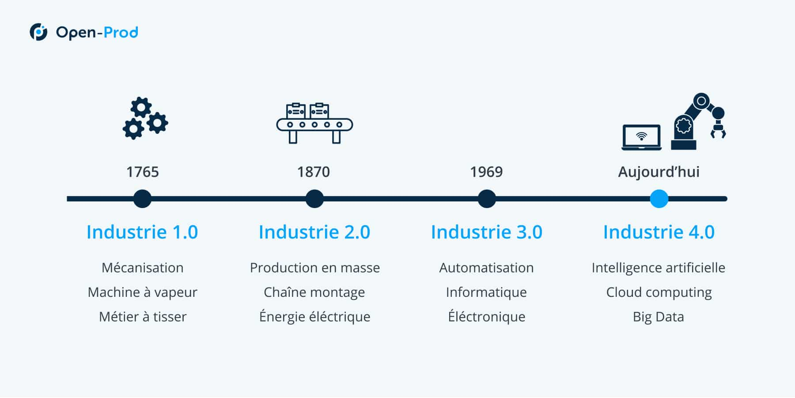L’industrie 4.0, souvent désignée comme la quatrième révolution industrielle, représente une nouvelle ère de l'industrie caractérisée par l'intégration de technologies numériques avancées telles que l'Internet des Objets (IoT), l'intelligence artificielle (IA), la robotique, et la fabrication additive.

Elle se distingue des révolutions industrielles précédentes par sa capacité à connecter de manière transparente les machines, les systèmes et les personnes à travers des réseaux intelligents, ce qui permet une communication en temps réel et une prise de décision autonome.

Contrairement aux révolutions industrielles antérieures, qui ont été principalement marquées par des avancées mécaniques et des progrès dans la production de masse, l'Industrie 4.0 repose sur la convergence des technologies physiques et numériques.

Source : <https://open-prod.com/lexique/industrie-4-0-definition/>

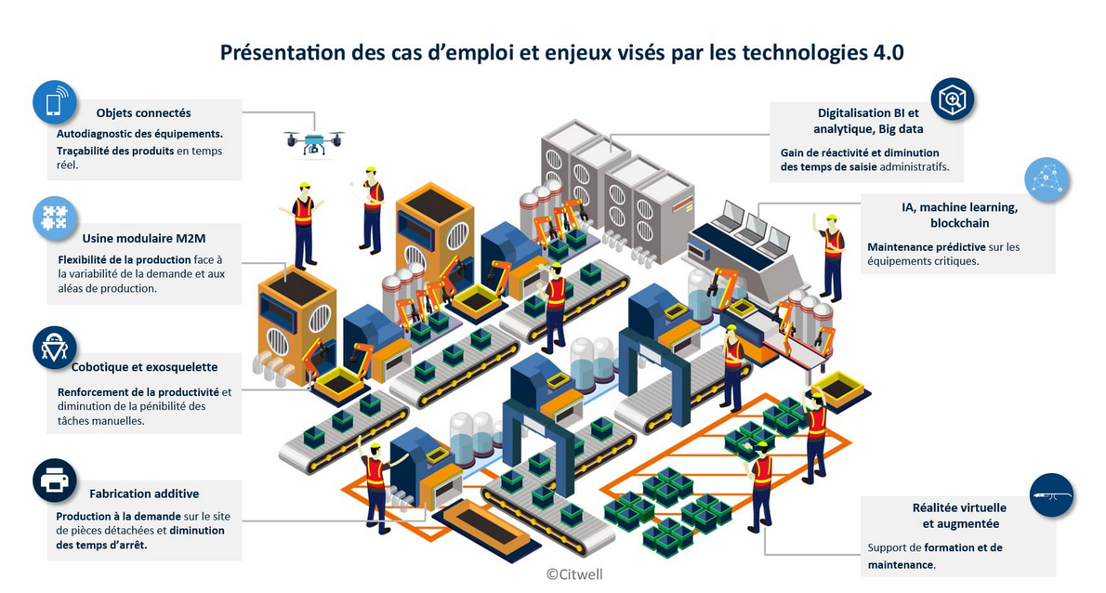**DOCUMENT 2 - Exemples de technologies de l’industrie 4.0**

Source : <https://www.citwell.com/citwell-met-son-expertise-au-service-de-lindustrie-4-0/>

**DOCUMENT 3 - Comment le numérique change-t-il l’environnement de travail ?**

L’impact des nouvelles technologies sur toutes les dimensions de nos vies est indiscutable. Nous en utilisons de plus en plus, tant dans notre vie personnelle que professionnelle. Plus particulièrement sur le lieu de travail, la technologie a considérablement évolué au cours des dernières décennies : l’environnement de travail d’antan n’existe plus.

À l’heure où [presque la moitié des actifs français et deux tiers des salariés dans le monde](https://www.polycom.fr/content/dam/polycom/common/documents/whitepapers/changing-needs-of-the-workplace-whitepaper-frfr.pdf) travaillent parfois hors de leur entreprise, où le télétravail et le [coworking](https://www.bureauxapartager.com/blog/histoire-du-coworking-illustree/) se répandent, une question se pose alors. Comment la transformation numérique affecte notre espace de travail ? Voici quelques pistes de réponse.

Le premier grand changement concerne la communication. Le numérique a changé la façon dont les gens communiquent sur le lieu de travail. Des ordinateurs et systèmes d’information aux smartphones et réseaux sociaux, l’interaction entre les salariés et les processus internes d’une entreprise ont été propulsés à un autre niveau. Le travail et sa gestion sont devenus non seulement plus rapides et plus fluides, mais aussi plus responsables et collaboratifs.

Cette simplicité à communiquer a une conséquence logique et profonde au quotidien : il est plus simple de travailler ensemble. Comme les salariés peuvent désormais se parler facilement indépendamment de l’endroit où ils se trouvent, le travail d’équipe est encouragé et le lien entre les employés est renforcé.

L’environnement de travail actuel a également été chamboulé. Le numérique a modifié la façon dont nous passons notre temps au bureau, nos comportements, activités et pratiques. Avec les nombreux nouveaux outils professionnels disponibles, la gestion du temps a été optimisée, et les efforts consacrés aux tâches quotidiennes ont été, dans la plupart de cas, allégés. De nouvelles méthodes de travail apparaissent également, telle que [la méthode agile pour augmenter en productivité](https://www.bureauxapartager.com/blog/methode-agile-boost-productivite/).

Ces changements touchent aussi les espaces. Le coworking, espace de travail partagé, permet de partager bien plus que des locaux. On partage son quotidien, sa cuisine, ses expériences mais aussi ses conseil et savoir-faire.

Pour les travailleurs indépendants (notamment les Freelance), les plateformes et outils numériques offrent de nouvelles opportunités de projets et permettent de faciliter les relations avec leurs clients.

Source : <https://solutions.lesechos.fr/bureau-coworking/c/comment-le-numerique-change-t-il-lenvironnement-de-travail-20232/> 18/03/2020

**DOCUMENT 4 – Les nouvelles modalités de travail**

|  |  |  |  |
| --- | --- | --- | --- |
| **Télétravail** | **Coworking** | **Travail collaboratif** | **Les plateformes numériques** |
| Le télétravail est l'exercice d'une activité professionnelle effectuée en tout ou partie à distance du lieu où le résultat du travail est attendu. Il s'oppose au travail sur site, à savoir le travail effectué dans les locaux de son employeur. | Le coworking, ou cotravail, est une méthode d'organisation du travail qui regroupe dans un espace de travail partagé un réseau de travailleurs pratiquant l'échange et l'ouverture. | Un travail collaboratif est un travail qui n'est plus fondé sur l'organisation hiérarchisée traditionnelle, et est plus spécifiquement un mode de travail où collaborent de nombreuses personnes grâce aux technologies de l'information et de la communication, notamment les plateformes sur internet. | Ouvertes aux indépendants et aux salariés, les plateformes numériques (UBER, Deliveroo, Airbnb…) permettent la mise en relation d’acteurs via une plateforme digitale pour l’exécution d’un service. |

**DOCUMENT 5 - Un bureau sans limites ?**

De prime abord, la possibilité de travailler de n’importe où et d’être toujours joignable semble être une aubaine pour les employées et les employés. Mais cette flexibilité n’a pas que des bons côtés. De nos jours, il est essentiel d’apprendre à gérer les effets de la transformation numérique sur sa vie professionnelle.

Avec la transformation numérique, la frontière ne cesse de s’estomper entre vie professionnelle et vie privée. Le télétravail s’est aujourd’hui largement imposé dans le monde du travail. S’il offre une manne de possibilités, il peut aussi comporter des risques pour la santé.

Pour parvenir à garder un bon équilibre dans un monde professionnel toujours plus numérique, il est crucial de fixer et de respecter des limites claires entre la sphère professionnelle et la sphère privée.

Grâce aux évolutions technologiques et culturelles liées à la transformation numérique, il est aujourd’hui possible de travailler n’importe où et n’importe quand. Cette flexibilité a tendance à entraîner un décloisonnement entre la sphère professionnelle et la sphère privée.

Source : <https://www.beinfo.sites.be.ch> 26/03/2024

**DOCUMENT 6 - Tout savoir sur le droit à la déconnexion**

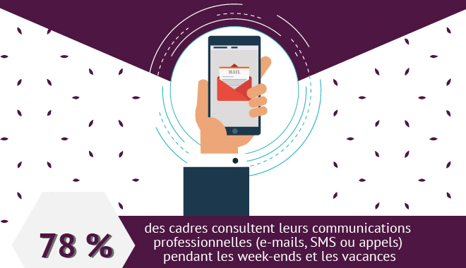Par définition, le droit à la déconnexion se traduit par la possibilité pour tout salarié de :

* Ne pas être connecté en continu à un outil numérique (ordinateur, smartphone, tablette, entre autres) ;
* Ne pas être contacté par son supérieur hiérarchique en dehors de ses heures de travail, que ce soit au travers de ses outils professionnels ou personnels.

Cette notion est devenue centrale avec l’évolution des modes de travail, le recours au télétravail et l’utilisation toujours plus croissante des outils digitaux. Le droit de déconnexion a ainsi pour but de :

* Respecter la vie personnelle et familiale du salarié ;
* Protéger ses temps de repos et de congé ;
* Préserver sa santé mentale, afin de prévenir notamment tout risque d’épuisement professionnel.

**Tous les salariés** sont concernés par le droit à la déconnexion, qu’ils travaillent au sein des locaux de l'entreprise, qu’ils soient en télétravail ou encore nomades. Les **postes à responsabilité hiérarchique**, comme les cadres de direction et les managers, sont également concernés par cette mesure. De fait, un salarié ne peut pas être sanctionné ou pénalisé s’il ne répond pas à une sollicitation professionnelle en dehors de ses horaires de travail.

Source : <https://www.cadremploi.fr> 28/09/2022

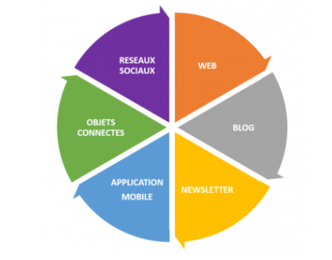**DOCUMENT 7 – La communication DIGITALE**

La communication digitale, c’est avant tout la numérisation des supports d’information. Mais au-delà, c’est aussi envisager la communication d’entreprise comme un écosystème entier, un environnement global.

Les supports de communication fixes (journaux, affiches, plaquettes d’information) s’effacent au profit de contenus interactifs, téléchargeables et transférable d’un utilisateur à un autre.

# **DOCUMENT 8 - Les enjeux d’une stratégie de communication digitale**

Internet est devenu la principale source d’information avant un achat : 81 % des consommateurs effectuent une recherche sur Internet avant d’effectuer un achat.

Une marque, une entreprise qui souhaite se développer, accroître sa notoriété ou augmenter ses ventes, doit être présente sur Internet. Cette présence se fait par le biais d’un site Internet, d’un blog ou tout autre “support” permettant de diffuser de l’information mais également par le biais des réseaux sociaux qui vont tisser une relation avec ses publics (notons que 68 % des français sont présents sur les médias sociaux 2h15 par jour en moyenne.).

Internet est un formidable moyen de tisser des liens avec ses publics, d’échanger, et de partager avec eux à condition d’offrir des contenus intéressants et d’avoir un discours sincère. Pour cela, il est nécessaire avant tout de s’ouvrir à ses cibles, de savoir ce qui les intéresse, quelles informations elles recherchent et ce à quoi elles sont sensibles. De cette façon, vous pourrez proposer des contenus pertinents qui vont capter vos cibles et les captiver.

En plus d’être pertinents et séduisants, les contenus créés doivent être également bien diffusés, sur les bons médias, au bon moment afin d’être “trouvés” par les cibles.

Source : <https://agence-digitale-jourj.com>

**Pour aller plus loin : l’évolution du statut de travailleur indépendant**

1. Surlignez dans le document les principales caractéristiques d’un travailleur indépendant.
2. Identifiez les bénéfices procurés par le statut de travailleur indépendant.
3. Repérez les limites à ce statut.
4. Analysez l’évolution du statut de Freelance.
5. Expliquez en quoi le numérique participe à l’évolution du statut de freelance.

**DOCUMENT 1 - Travailleur indépendant c’est quoi ? Tout ce qu’il faut savoir**

Dans un monde où le travail évolue constamment, le statut de travailleur indépendant séduit de plus en plus par sa promesse de liberté et d’autonomie. Mais qu’implique réellement ce choix de carrière ?

Un travailleur indépendant est une personne qui exerce une activité professionnelle de manière autonome, sans être lié par un contrat de travail à un employeur. Contrairement à un employé salarié, le travailleur indépendant travaille pour son propre compte et est responsable de la gestion de son activité, de la recherche de clients, de la fixation de ses tarifs, et de la réalisation de ses missions.

Les termes travailleurs indépendant et freelance renvoient à un même concept et désignent de façon générique un travailleur non salarié. L’appellation « freelance » est un anglicisme très largement répandu aujourd’hui et qui désigne un travailleur indépendant. L’auto-entrepreneur travaille également pour son propre compte mais a choisi un statut juridique bien particulier.

**Le statut de travailleur indépendant : des avantages attrayants mais aussi des défis**

Premier avantage phare, le statut de travailleur indépendant offre une grande flexibilité dans la gestion du temps de travail. En effet, les travailleurs indépendants sont libres de définir leurs propres horaires de travail en fonction de leurs préférences et des besoins de leurs clients. Parallèlement à ce premier avantage, les travailleurs indépendants disposent d’une autonomie totale dans l’organisation de leur travail. Ils sont seuls maîtres de leurs décisions, ce qui peut favoriser un sentiment d’accomplissement et de responsabilités. Autre atout du statut de travailleur indépendant : la possibilité de travailler sur une variété de projets et de missions, ce qui peut rendre leur travail plus diversifié et stimulant.

En contrepartie de cette liberté, le travailleur indépendant doit faire face à de nombreux défis et responsabilités en raison notamment de l’incertitude inhérente à ce mode de travail.

Contrairement aux employés salariés, les travailleurs indépendants n’ont pas la garantie d’un emploi à long terme. C’est la raison pour laquelle ils doivent toujours être prêts à trouver de nouveaux clients et maintenir un flux constant de travail. Les travailleurs indépendants doivent être polyvalents, maîtrisant à la fois leur domaine d’expertise et des compétences entrepreneuriales telles que la relation commerciale mais aussi la gestion, le marketing et la négociation. Ils doivent constamment adapter leurs compétences aux besoins du marché pour rester compétitifs. Enfin, les travailleurs indépendants peuvent faire face à des fluctuations dans leurs revenus, en particulier lorsqu’ils commencent leur activité. Ils doivent être prêts à gérer des périodes où les projets sont rares ou les paiements retardés.

Source : <https://numbr.co/les-conseils-de-numbr/travailleur-independant-cest-quoi-tout-ce-quil-faut-savoir/> 19/01/2024

**DOCUMENT 2 – Evolution du nombre de FREELANCES**

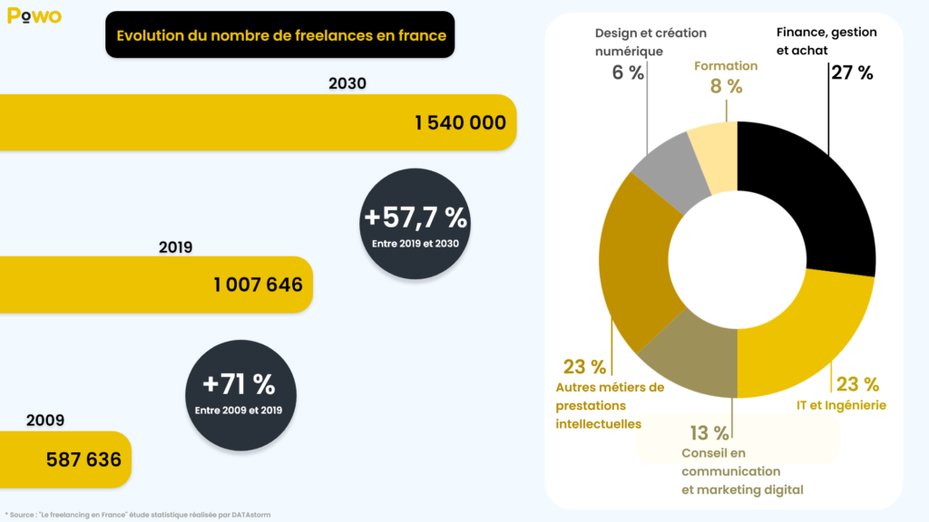

**DOCUMENT 3 – Freelance et Marketplace, l’exemple de MALT**

**Freelance : pourquoi vous êtes au cœur de la transformation digitale des entreprises - Témoignage**

Je m’appelle Samira, j’ai 36 ans et je suis entrepreneure et freelance en gestion de projet digital depuis 5 ans. J’ai commencé ma carrière dans le marketing à la suite d’une école de commerce en alternance. Après une première expérience en tant que développeuse, je me suis orientée vers la gestion de projet digital.

Je suis devenue freelance pour pouvoir répartir mon temps entre mes différentes passions, gérer mon propre agenda et pouvoir travailler 4 jours par semaine.

À l’époque, j’étais consultante en mission chez L’Oréal USA, et ils ont souhaité continuer à collaborer avec moi en tant qu’indépendante. Ensuite, j’ai effectué une mission avec la branche française du groupe, et ils m’ont parlé de Malt. Je me suis donc inscrite, et j’utilise maintenant la marketplace pour toutes mes missions.

Source : <https://www.malt.fr/>

Malt Logo

Malt est une plateforme **MARKETPLACE** (place de marché).

En tant que freelance, le site vous met en relation avec des dizaines de milliers d'entreprises potentielles.

En tant qu'entreprise, il vous offre la possibilité de trouver un indépendant / expert pour mener à bien des missions dans des domaines variés :

* Informatique (développeurs, chefs de produits et de projets, spécialistes en données et cybersécurité)
* Commercial : marketing, design, communication
* Ressources Humaines : comptabilité, finances, recrutement

La plateforme MALT permet la gestion administrative des contrats, la communication, le transfert sécurisé de fichiers...

Source : <https://www.malt.fr/>